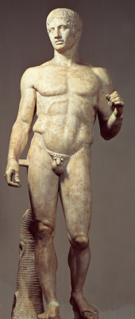

**Ribaltamento del canone Violazione del limite**

**Oggettività del canone**

**Forma ideale  
umano / divino**

**Bellezza  
come canone oggettivo**

Eminenza delle   
virtù

Giustizia

**Eroismo -  
 patriottismo**

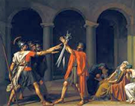

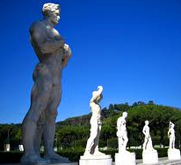

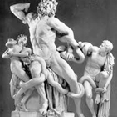

**Nobile semplicità Quieta grandezza**

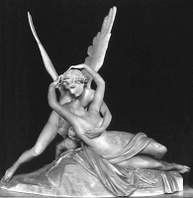

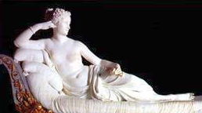**Bellezza ideale  
Encomio**

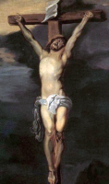

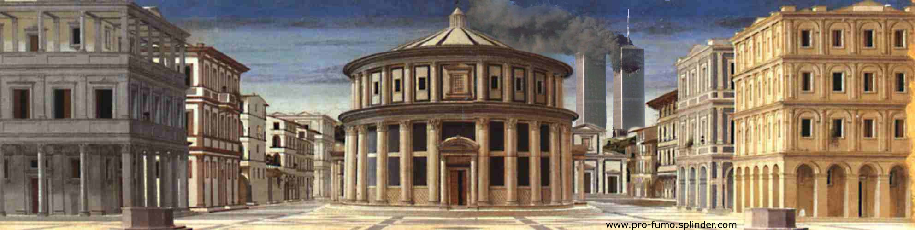

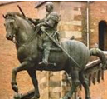

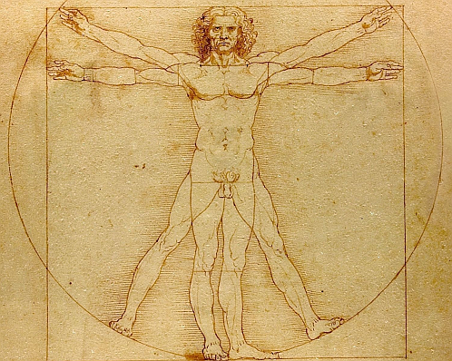

Statuaria celebrativa  
Ritrattistica  
Eminenza - Potere

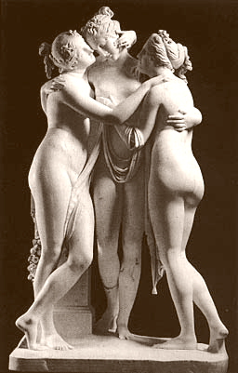

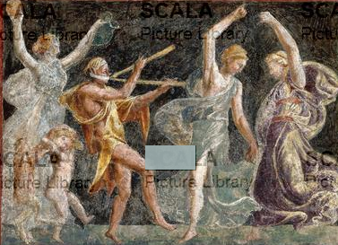

Dioniso, Satiri, fauni, menadi

Simmetria

Armonia polarità opposti

Euritmia  
Imperturbabilità

**Dionisiaco – divina follia**   
Tragico perturbante

Bellezza del Verbo

Luce – splendore- integrità

Eternità dell’anima

Epifania - svelamento

Sofferenza  
Deformità  
Dolore e morte  
Umiltà  
**Sacrificio >   
Salvezza**

**Sofferenza   
della croce**

**Neoclassicismi**

**Attualizzazioni   
modello classico**

Trasfigurazione -Spiritualità

**Forza atletica, prestanza  
Superiorità della stirpe**

Musica - danza

Dinamismo - Flusso vitale

Escatologia - verticalità

**Canone edificante della rivelazione**

Parabole - Allegorie

**Cristianesimo**

Arti - poesia

Veneri – fertilità - maternità

Ritmo - circolarità

Limite / convenienza

Armonia cosmica   
Musica dei cieli

Apollineo –   
armonia equilibrata

Geometria  
Proporzionalità **Prospettiva**Città ideale

Infrazione alle regole Riti sacrificali  
Percezione sensibile  
Pathos notturno  
**Caos non cosmo**

Ciò che è caro agli dei

**Apollineo ordine e misura**

Staticità

**Numero** essenza dell’universo

Visione

Unità

Misura

Equilibrio

**Proporzione geometrica**

Semplicità

Convenienza

**Canone formale della misurabilità**

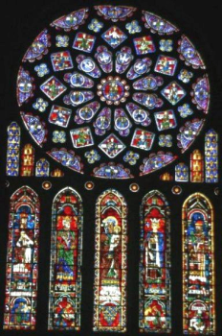

Verità

Bene - bontà

**Canone qualitativo della perfezione divina**

**Divino** **pagano**

Amore come legge di natura

**Variazioni sulla bellezza femminile   
e sul topos amoroso**

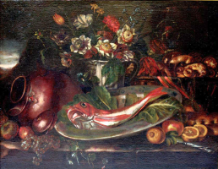

**Imitazione della varietà naturale**

**Bellezza  
come ambivalenza, mistero, tensione, doppiezza, inquietudine**

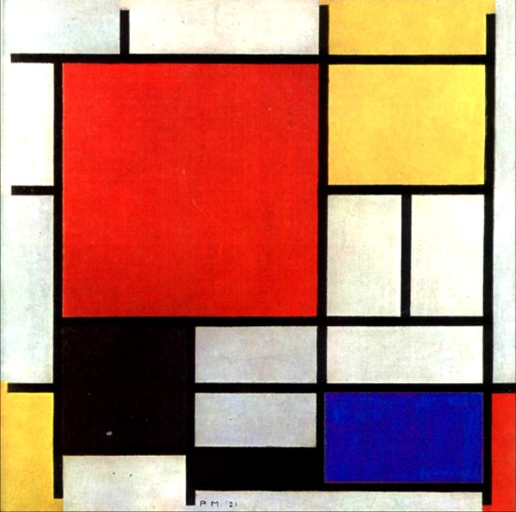**Bellezza dell’astrazione**

**  
Bellezza onirica  
e visionaria**

**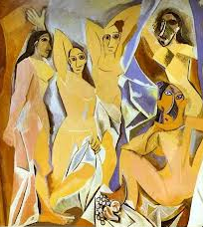  
Bellezza dello sguardo pluri - prospettico**

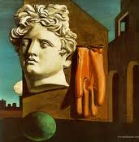**Bellezza meta-fisica**

  
Seduzione  
Amore-morte

**L’immaginario delle avanguardie**

Decorazione  
Ornamento

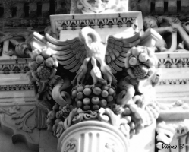

**Sublime**  
Natura inquietante

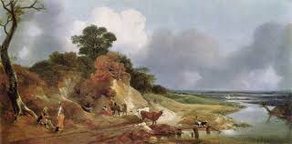**Pittoresco** in natura  
varietà mutevole

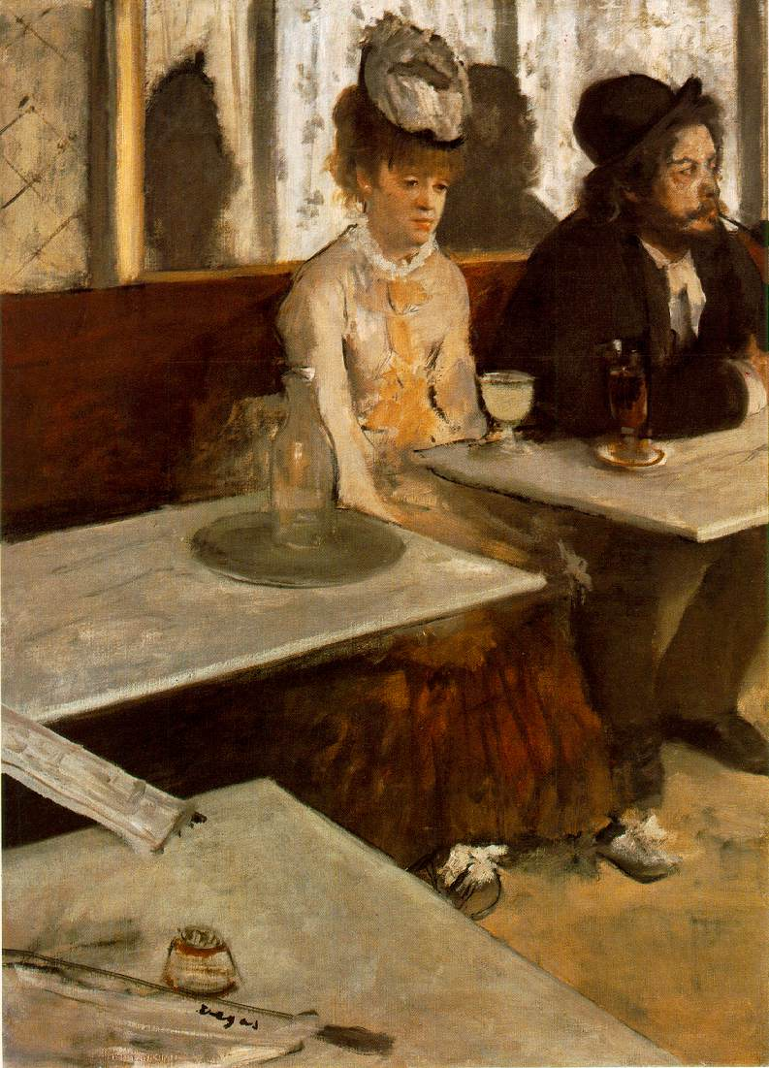  
**Solitudini**sublime en bas

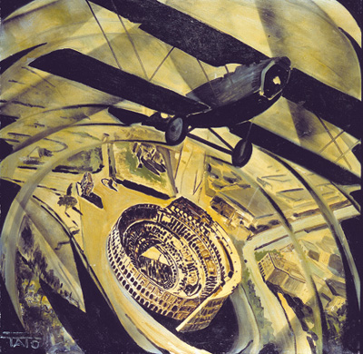**Voli, vortici**nuovi spazi

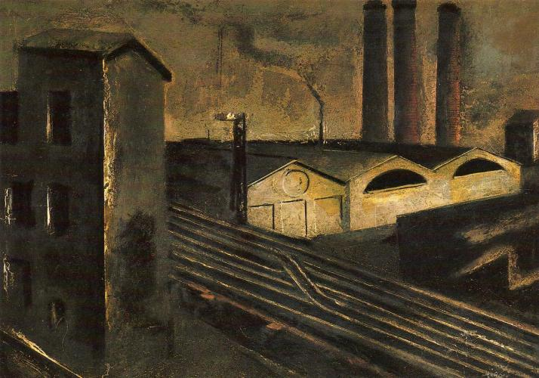**Meditazioni  
urbane**

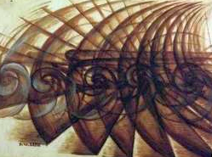**Velocità,** dinamismo

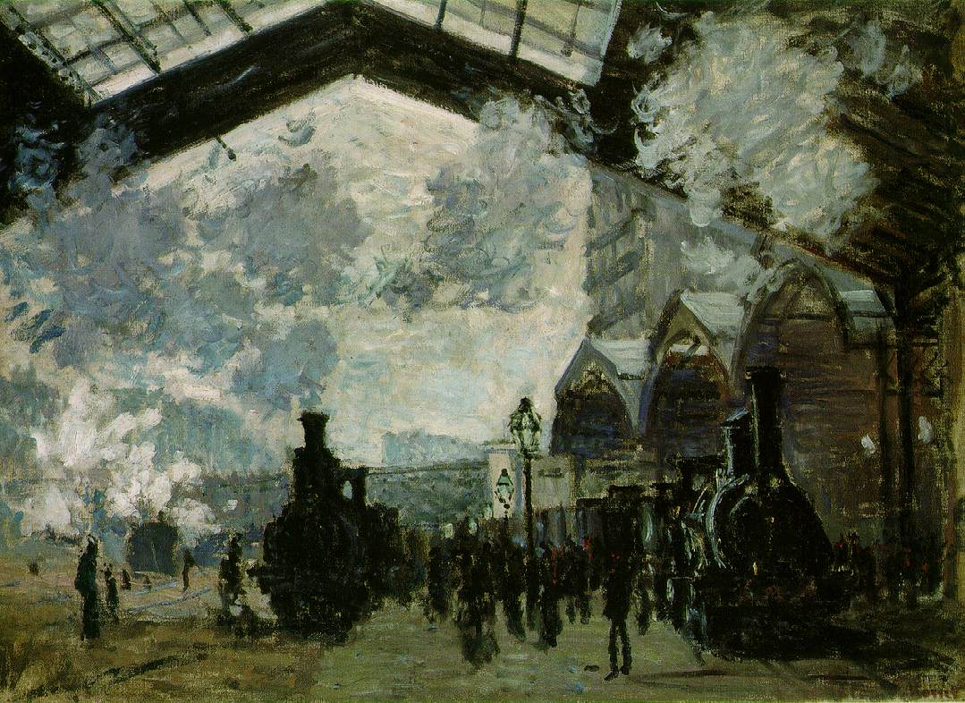La stazione,   
i trasporti

**La moderna città industriale**

**Bellezza spiritualizzata**

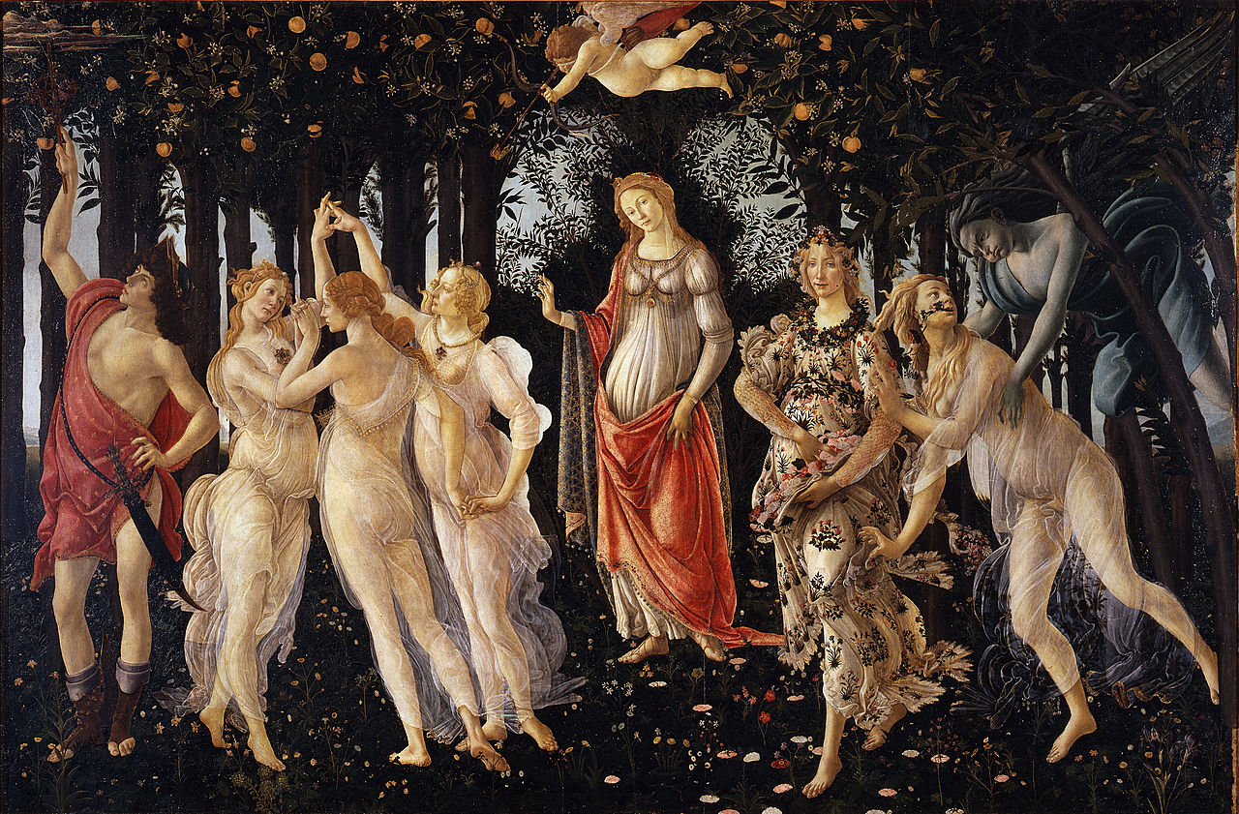

Donna - angelo

Avventura

Follia,utopia  
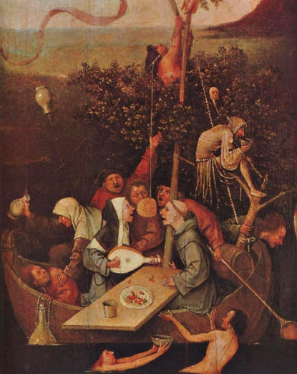

**Complessità**, relazioni umane  
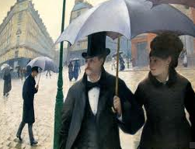

**Luoghi di ritrovo,  
 i divertimenti**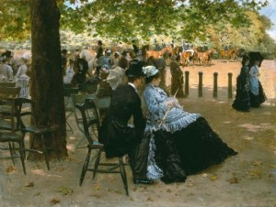

**Bellezza  
come rappresentazione e interpretazione soggettiva**

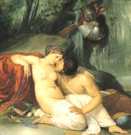  
Ambigue seduzioni

**Strega**

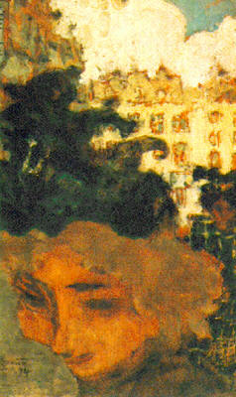  
Bellezza urbana, fugace

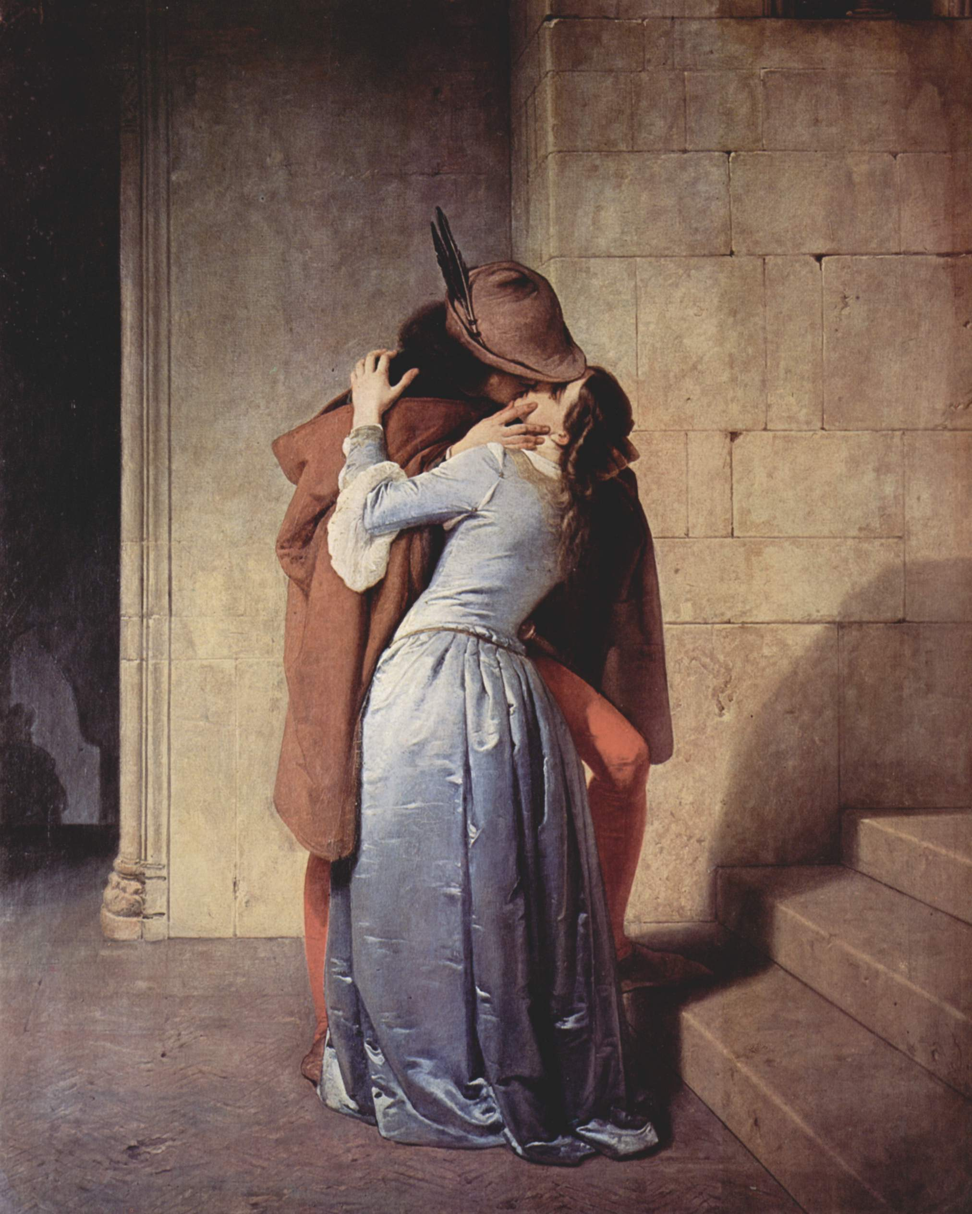Passione, storia, tensione

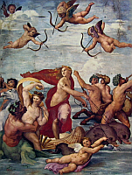 Ninfe, naiadi   
personificazioniagano

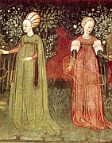

Amazzone

**Natura morta  
metafora di fragilità**

**Arguzie metamorfiche**

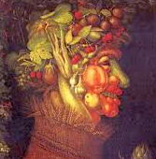

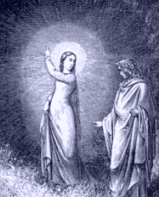

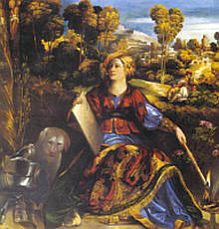

Bellezza magica

**Maga**

Dame e cavalieri

Dame e trovatori



**Bellezza esotica**

Amore lontano

**Valenze concettuali della bellezza**

**Velocità**

Avanguardia  
Dinamismo  
pluri-prospettico

**Ideale /  
idealizzazione**

Espressività connotante

Tragicità illuminante

Verità

Forma artistica

**Estetismo**  
Arte   
e vita

**Numero**

**Intellegibilità**

Equilibrio

Verità –   
bellezza – bontà

Misura

**Ordine**

**Pittoresco**

Di-versione

Dis-armonia

**Pluralità - varietà**

**Sublime**

**Forza, impeto  
incontrollabile della natura**  
Tensione  
padroneggiata  
razionalmente

**Originalità**

Canone

**Calcolo** - simmetria

**Unità**

**A-simmetria  
Specularità**

Originalità

Indeterminato, vago  
Infinito

Panismo, pantesismo  
divino nella natura

Entusiasmo, delirio dionisiaco

**Eros, forza vitale**

Luce intellettuale

Assoluto

Miracolo: divino nell’umano

Bassezza, degrado

**Sublime en bas**

Sguardo infernale e divino

**Esperienza del reale**

**Epifania**

Memoria, folgorazione

Metafisica  
Trascendenza

Autenticità   
della vita sociale

**Piacere , fuga dal dolore**

Rivelazione

Spiritualità  
Santità

Forma creaturale - luce, splendore, integrità

**Trasfigurazione**

**Bellezza**

**Compostezza**

Controllo passioni

Nobile semplicità  
quieta grandezza

Armonia